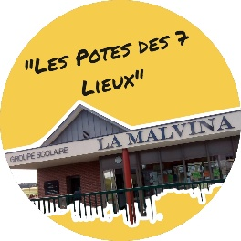
Bulletin d'Inscription
-Brocante de Bacouël le dimanche 4 Mai 2025-
Organisateur : Association de parents d’élèves « Les Potes des 7 Lieux »
1 Rue Yves Maréchal
60120 BACOUEL

A retourner à l'organisateur, dûment complété, pour réservation au plus tard le Vendredi 25 avril 2025

Je soussigné(e)
Nom/Prénom* : …………………………………………………………………
Adresse* : ………………………………………………………………………
CP + Ville* : ……………………………………………………………………
Téléphone* : ……………………………… Email* ..........................................................................
Joindre impérativement la photocopie de la pièce d'identité et le règlement*
*renseignements obligatoires
_________________________________________________________________________________
ATTESTATION SUR L’HONNEUR
(établie en vertu de l’article R321 – 9 du code pénal)

Je soussigné(e) (nom et prénom)……………………………………………………………………
Adresse ………………………………………………………………………………………………
No de carte d’identité : ………………. …….
Certifie sur l’honneur ne pas participer en qualité d’exposant à plus de 2 manifestations de type Braderie ou Vide-grenier au cours de l’année 2024 et de ne pas être commerçant(e).
Je m’engage à respecter les conditions sanitaires en vigueur à cette date. En fonction de l'évolution de la situation sanitaire et/ou météorologique, l'organisateur pourrait se voir contraint de faire évoluer le dispositif de la brocante ou de la reporter.

Fait à ………………………. Signature :
Le………………………………..

_________________________________________________________________________________
Réserve : ...... emplacement(s) de 03,00 m □
(1 € l’emplacement pour les particuliers)

Objets à vendre (Objets personnels et usagés, Article L. 310-2 du Code du commerce) :
…...................................................................................................................................................................
Remarque………………………………………………………………………………………………………………………………………….

à remettre dans la boîte aux lettres Les Potes des 7 Lieux en face de l’école LA MALVINA de Bacouël – rue de la Gare 60120 Bacouël - tel : 06.95.29.58.99
ou par mail : ape.rpi.bacouel@hotmail.fr
Je suis informé qu'une fausse déclaration de ma part serait susceptible d'engager des poursuites pénales à mon encontre.

Fait à : ………………………………………………… Signature :
le ……………………………………………………….

